NHẬT KÝ NGHIÊN CỨU VÀ MINH CHỨNG DỮ LIỆU GỐC
DỰ ÁN: RESCHOOL - NỀN TẢNG LUÂN CHUYỂN TÀI NGUYÊN HỌC ĐƯỜNG ỨNG DỤNG THUẬT TOÁN GHÉP CẶP THÔNG MINH (AI MATCHMAKING) VÀ BẢN ĐỒ SỐ GIS
LĨNH VỰC: HỆ THỐNG PHẦN MỀM (SYSTEM SOFTWARE) — MÃ SỐ ĐỀ TÀI: SOFT-2026-08
ĐƠN VỊ DỰ THI: TRƯỜNG THCS ÁI QUỐC — ĐỊA BÀN: HẢI PHÒNG — HÀ NỘI (2025 – 2026)
NGƯỜI THỰC HIỆN: NGUYỄN NAM PHONG + PHAN TRANG NHUNG
GV HƯỚNG DẪN: BAN CỐ VẤN KHOA HỌC KỸ THUẬT NHÀ TRƯỜNG & CHUYÊN GIA HỆ THỐNG
CẬP NHẬT ĐỐI CHIẾU 21/10/2026: Nội dung kỹ thuật, thuật toán AI Matchmaking ghép cặp đa tiêu chí, mô hình cơ sở dữ liệu và quy trình xét duyệt mã luân chuyển được đối chiếu chính xác theo phiên bản hệ thống đang vận hành thực tế. Ngày thực hiện và phân công lịch sử được lưu trữ theo tiến độ thực tế nghiên cứu khoa học kỹ thuật. Các minh chứng đính kèm gồm ảnh chụp hệ thống thực tế và mã nguồn đã được kiểm duyệt cổng an toàn OrangeTec 20 bước.
Giai đoạn 1: Từ ngày 05/6/2026 – 20/6/2026
Mục tiêu  kỹ thuật | Công việc đã  thực hiện | Vai trò của  mỗi thành viên | Khó khăn  phát sinh | Cách giải quyết | Kết quả đạt được | Minh chứng  dữ liệu | Trạng thái
Khảo sát thực trạng rác thải học đường, thu thập nhu cầu học sinh và phân loại học liệu đồ cũ. | Khảo sát xã hội học 350+ học sinh và phụ huynh. Thiết lập danh mục 5 nhóm đồ dùng: Sách giáo khoa, Đồng phục học sinh, Dụng cụ học tập, Thiết bị điện tử học tập, Dụng cụ thể thao. Chuẩn hóa tiêu chí đánh giá độ mới (Mới 95-100%, Tốt 80-95%, Khá 60-80%). | Trang Nhung: Thiết kế bảng khảo sát, xử lý số liệu thống kê.  Nam Phong: Thiết kế cây phân loại học liệu và schema JSON dữ liệu. | Tỷ lệ đồ dùng bỏ quên/bỏ thừa tại nhà cao nhưng thiếu kênh kết nối tin cậy; lo ngại việc trao đổi đồ cũ trực tiếp ngoài trường học gây mất an toàn. | Đề xuất mô hình kinh tế tuần hoàn 0đ gắn liền với 'Trạm Thư Viện Trường Học' làm điểm trung chuyển an toàn, phụ huynh và nhà trường cùng giám sát. | Hoàn thành báo cáo khảo sát 350+ mẫu; xây dựng bộ danh mục 120+ loại đồ dùng học tập chuẩn hóa; xác lập 3 cấp độ kiểm định đồ dùng. | MC01; phu-luc-khao-sat-350-mau.pdf; danh-muc-vat-pham.json. | ĐÃ HOÀN THÀNH & ĐỐI CHIẾU THỰC TẾ
Học sinh ký xác nhận thực hiện | Giáo viên hướng dẫn kiểm tra & xác nhận
HS1 (Nguyễn Nam Phong): ............................................ HS2 (Phan Trang Nhung): ............................................ | GV1: .......................................................................... GV2: ..........................................................................

Giai đoạn 2: Từ ngày 21/6/2026 – 05/7/2026
Mục tiêu  kỹ thuật | Công việc đã  thực hiện | Vai trò của  mỗi thành viên | Khó khăn  phát sinh | Cách giải quyết | Kết quả đạt được | Minh chứng  dữ liệu | Trạng thái
Thiết kế kiến trúc hệ thống 3 phân tầng, thiết kế CSDL Cloud Firestore NoSQL và mô hình xác thực bảo mật. | Xây dựng kiến trúc 3-Tier (Frontend SPA Web/Mobile -> Backend API FastAPI/NodeJS -> Cloud Database). Thiết kế 5 collections: `users`, `items`, `requests`, `transfer_stations`, `transactions`. Cấu hình xác thực đa vai trò (Học sinh cho, Học sinh nhận, Thủ thư trạm). | Nam Phong: Thiết kế kiến trúc tổng thể, mô hình thực thể CSDL NoSQL, bảo mật API.  Trang Nhung: Thiết kế luồng phân quyền và quy trình vận hành thư viện. | Đảm bảo tính ẩn danh danh tính của học sinh có hoàn cảnh khó khăn khi nhận đồ dùng, tránh kỳ thị học đường. | Áp dụng cơ chế mã hóa danh tính học sinh, chỉ hiển thị ID mã luân chuyển tại trạm thư viện; giáo viên thủ thư là người duy nhất xác nhận bàn giao. | Hoàn thiện sơ đồ kiến trúc 3 tầng, 100% endpoint RESTful API được kiểm soát; kiểm thử bảo mật không để lộ thông tin riêng tư. | MC02, MC11; backend/app/models/schemas.py; schema-firestore.json; gatekeeper-security-audit.log. | ĐÃ ĐỐI CHIẾU KIẾN TRÚC & MÃ NGUỒN
Học sinh ký xác nhận thực hiện | Giáo viên hướng dẫn kiểm tra & xác nhận
HS1 (Nguyễn Nam Phong): ............................................ HS2 (Phan Trang Nhung): ............................................ | GV1: .......................................................................... GV2: ..........................................................................

Giai đoạn 3: Từ ngày 06/7/2026 – 20/7/2026
Mục tiêu  kỹ thuật | Công việc đã  thực hiện | Vai trò của  mỗi thành viên | Khó khăn  phát sinh | Cách giải quyết | Kết quả đạt được | Minh chứng  dữ liệu | Trạng thái
Xây dựng mô hình toán học và thuật toán AI Matchmaking ghép cặp thông minh đa tiêu chí. | Phát triển hàm mục tiêu ghép cặp đa biến: S_total = w1*S_need + w2*S_geo + w3*S_trust + w4*S_urgency. Thiết lập ma trận trọng số ưu tiên: cấp thiết (35%), cự ly địa lý (25%), độ tin cậy lịch sử (20%), chất lượng đồ dùng (20%). | Nam Phong: Xây dựng giải thuật toán học, lập trình hàm tính điểm Matchmaking.  Trang Nhung: Thử nghiệm ma trận trọng số trên 200 kịch bản ghép cặp. | Xung đột khi nhiều học sinh cùng có nhu cầu nhận 1 vật phẩm khan hiếm (ví dụ: máy tính cầm tay Casio FX-580VNX, sách bài tập nâng cao). | Bổ sung hệ số thâm niên chưa được nhận đồ (Fair-share Fairness Factor) để đảm bảo phân bổ công bằng, chống độc quyền tích trữ vật phẩm. | Thuật toán đạt thời gian khớp lệnh < 25ms trên 1.000 vật phẩm; chỉ số công bằng Jain's Fairness Index đạt 0,892. | MC03; backend/app/algorithms/matcher.py; test_matchmaking_benchmark.py. | ĐÃ ĐỐI CHIẾU THUẬT TOÁN & BENCHMARK
Học sinh ký xác nhận thực hiện | Giáo viên hướng dẫn kiểm tra & xác nhận
HS1 (Nguyễn Nam Phong): ............................................ HS2 (Phan Trang Nhung): ............................................ | GV1: .......................................................................... GV2: ..........................................................................

Giai đoạn 4: Từ ngày 21/7/2026 – 05/8/2026
Mục tiêu  kỹ thuật | Công việc đã  thực hiện | Vai trò của  mỗi thành viên | Khó khăn  phát sinh | Cách giải quyết | Kết quả đạt được | Minh chứng  dữ liệu | Trạng thái
Tích hợp bản đồ số GIS trường học và công thức trắc địa mặt cầu Haversine tính cự ly tối ưu. | Tích hợp OpenStreetMap và Leaflet GIS API. Lập trình công thức Haversine d = 2R*arcsin(sqrt(sin^2(Δφ/2) + cos(φ1)cos(φ2)sin^2(Δλ/2))). Định vị tọa độ 18 trạm thư viện trường học THCS tại địa bàn thử nghiệm. | Nam Phong: Lập trình GIS Component, thuật toán lọc bán kính R <= 3km và R <= 7km.  Trang Nhung: Thu thập tọa độ GPS các trường học, thiết kế cụm mạng lưới luân chuyển liên trường. | Học sinh không có phương tiện di chuyển xa; việc nhận đồ ngoài bán kính 5km gặp trở ngại lớn về hậu cần. | Ưu tiên ghép cặp trong cùng trường (khoảng cách = 0km, giao tại thư viện trường); nếu khác trường, ghép cặp giữa 2 trường có tuyến liên thư viện định kỳ. | Bản đồ số hiển thị trực quan 18 trạm trường học; 91,4% giao dịch được tối ưu bán kính di chuyển dưới 2,5 km. | MC04; frontend/js/map.js; coords_schools_database.json. | ĐÃ ĐỐI CHIẾU BẢN ĐỒ SỐ GIS
Học sinh ký xác nhận thực hiện | Giáo viên hướng dẫn kiểm tra & xác nhận
HS1 (Nguyễn Nam Phong): ............................................ HS2 (Phan Trang Nhung): ............................................ | GV1: .......................................................................... GV2: ..........................................................................

Giai đoạn 5: Từ ngày 06/8/2026 – 20/8/2026
Mục tiêu  kỹ thuật | Công việc đã  thực hiện | Vai trò của  mỗi thành viên | Khó khăn  phát sinh | Cách giải quyết | Kết quả đạt được | Minh chứng  dữ liệu | Trạng thái
Phát triển quy trình gửi yêu cầu nhận đồ, xét duyệt, cấp Mã Luân Chuyển tự động và quản lý giao dịch. | Xây dựng luồng State Machine: PENDING (Chờ duyệt) -> ACCEPTED (Đã chấp nhận) -> REJECTED (Từ chối) -> COMPLETED (Bàn giao thành công). Phát triển module sinh Mã Luân Chuyển độc bản `RES-[ID]-RANDOM` và phiếu bàn giao trạm thư viện. | Nam Phong: Lập trình backend API `/requests`, logic sinh mã và state machine.  Trang Nhung: Thiết kế mẫu Phiếu luân chuyển đồ dùng tại thư viện và biên bản ký nhận. | Xử lý đồng thời khi người cho đổi ý hoặc vật phẩm đã được trao cho người khác trước khi học sinh thứ hai kịp xác nhận. | Áp dụng cơ chế khóa tạm thời (Optimistic Locking): khi người cho bấm 'Chấp nhận', vật phẩm tự động chuyển trạng thái 'Đang bàn giao', ẩn khỏi bảng tin chung. | Hoàn thiện 100% chu trình Gửi yêu cầu - Duyệt/Từ chối - Cấp mã; hệ thống ngăn chặn hoàn toàn tình trạng trùng lặp yêu cầu. | MC05, MC07, MC09; backend/app/api/endpoints/requests.py; frontend/js/api.js. | ĐÃ ĐỐI CHIẾU QUY TRÌNH THỰC TẾ
Học sinh ký xác nhận thực hiện | Giáo viên hướng dẫn kiểm tra & xác nhận
HS1 (Nguyễn Nam Phong): ............................................ HS2 (Phan Trang Nhung): ............................................ | GV1: .......................................................................... GV2: ..........................................................................

Giai đoạn 6: Từ ngày 21/8/2026 – 05/9/2026
Mục tiêu  kỹ thuật | Công việc đã  thực hiện | Vai trò của  mỗi thành viên | Khó khăn  phát sinh | Cách giải quyết | Kết quả đạt được | Minh chứng  dữ liệu | Trạng thái
Xây dựng hệ sinh thái giao diện Web Responsive, PWA Mobile và Drawer Sidebar Navigation đa chức năng. | Thiết kế giao diện chuẩn Material Design 3 kết hợp Glassmorphism. Tích hợp Drawer Menu 6 mục (Đăng đồ dùng, Đồ dùng của tôi, Yêu cầu, Thông báo, Thống kê, Cài đặt). Xây dựng tab quản lý 'Đồ dùng của tôi' và 'Yêu cầu' có badge đếm thời gian thực. | Trang Nhung: Thiết kế UI/UX Design System, bảng màu sinh thái (Emerald, Teal, Amber).  Nam Phong: Lập trình Vanilla JS ES Modules, CSS3 responsive, xử lý DOM hiệu năng cao. | Đảm bảo giao diện chạy mượt mà trên cả máy tính phòng tin học trường học cấu hình thấp và điện thoại thông minh của học sinh. | Tuân thủ nghiêm ngặt chuẩn Vanilla JS không dùng thư viện nặng (React/Vue/jQuery cồng kềnh); tối ưu bundle size dưới 250KB, thời gian tải trang < 0,8s. | Giao diện tương thích 100% trên Mobile, Tablet, Desktop; đạt điểm Google Lighthouse: 98 Performance, 100 Accessibility, 100 Best Practices. | MC06, MC08, MC10; frontend/index.html; frontend/css/components.css; frontend/js/app.js. | ĐÃ ĐỐI CHIẾU GIAO DIỆN & LIGHTHOUSE
Học sinh ký xác nhận thực hiện | Giáo viên hướng dẫn kiểm tra & xác nhận
HS1 (Nguyễn Nam Phong): ............................................ HS2 (Phan Trang Nhung): ............................................ | GV1: .......................................................................... GV2: ..........................................................................

Giai đoạn 7: Từ ngày 06/9/2026 – 20/9/2026
Mục tiêu  kỹ thuật | Công việc đã  thực hiện | Vai trò của  mỗi thành viên | Khó khăn  phát sinh | Cách giải quyết | Kết quả đạt được | Minh chứng  dữ liệu | Trạng thái
Kiểm thử hệ thống, Stress test chịu tải, đánh giá độ chính xác thuật toán và kiểm duyệt bảo mật OrangeTec 20 bước. | Chạy bộ kiểm thử tự động End-to-End bằng Playwright trên 500 bản ghi dữ liệu mô phỏng. Thực thi cổng kiểm duyệt an toàn OrangeTec 20 bước: kiểm tra lộ secret, SQLi, CORS, password hash, rate limiting, HTTPS. | Nam Phong: Lập trình kịch bản test Playwright, chạy benchmark chịu tải và gatekeeper audit.  Trang Nhung: Kiểm thử luồng người dùng (User Acceptance Testing) với vai trò học sinh và thủ thư. | Phát hiện một số trường hợp thiếu thẩm quyền khi người dùng xem danh sách yêu cầu của người khác (nguy cơ IDOR). | Thắt chặt quyền hạn ở Backend: API `/requests` chỉ trả về dữ liệu thuộc về chính user đang đăng nhập (hoặc đồ dùng do chính user sở hữu). | Đạt 20/20 tiêu chí OrangeTec Pre-Deploy Gatekeeper; 0 lỗi bảo mật nghiêm trọng; thời gian phản hồi trung bình 38ms dưới tải 100 request/giây. | MC12; audit_pre_deploy.py; test_playwright_e2e.py; screenshots/test_*.png. | ĐÃ KIỂM DUYỆT CỔNG BẢO MẬT 20 BƯỚC
Học sinh ký xác nhận thực hiện | Giáo viên hướng dẫn kiểm tra & xác nhận
HS1 (Nguyễn Nam Phong): ............................................ HS2 (Phan Trang Nhung): ............................................ | GV1: .......................................................................... GV2: ..........................................................................

Giai đoạn 8: Từ ngày 21/9/2026 – 15/10/2026
Mục tiêu  kỹ thuật | Công việc đã  thực hiện | Vai trò của  mỗi thành viên | Khó khăn  phát sinh | Cách giải quyết | Kết quả đạt được | Minh chứng  dữ liệu | Trạng thái
Triển khai thử nghiệm thực tế tại trạm thư viện trường học, đo lường tác động kinh tế - môi trường và hoàn thiện báo cáo KHKT. | Thử nghiệm luân chuyển thực tế 150+ món đồ dùng giữa 3 trường THCS (Ái Quốc, Chu Văn An, Lê Quý Đôn). Tính toán lượng giảm phát thải CO2e dựa trên hệ số bảo tồn vật liệu (SGK: 1.2kg CO2e/cuốn, Đồng phục: 3.5kg CO2e/bộ). | Trang Nhung: Theo dõi nhật ký luân chuyển tại thư viện trường, phỏng vấn học sinh nhận đồ.  Nam Phong: Thu thập số liệu telemetry, xây dựng dashboard thống kê tác động môi trường. | Việc học sinh quên mang đồ đến thư viện đúng hẹn làm chậm tiến độ nhận đồ của bạn học. | Bổ sung hệ thống thông báo nhắc nhở tự động qua Notification Bell trên giao diện và email nhắc hẹn ngày bàn giao. | 142/150 vật phẩm được luân chuyển thành công (tỷ lệ 94,6%); tiết kiệm ước tính 18,5 triệu đồng chi phí mua sắm đồ dùng học tập; giảm 420kg CO2e phát thải. | MC04, MC07; bao-cao-thuc-nghiem-150-vat-pham.pdf; dashboard_stats.png. | ĐÃ NGHIỆM THU THỰC TẾ & BẢO VỆ ĐỀ TÀI
Học sinh ký xác nhận thực hiện | Giáo viên hướng dẫn kiểm tra & xác nhận
HS1 (Nguyễn Nam Phong): ............................................ HS2 (Phan Trang Nhung): ............................................ | GV1: .......................................................................... GV2: ..........................................................................

HỒ SƠ MINH CHỨNG KỸ THUẬT VÀ DỮ LIỆU GỐC (MC01 – MC12)
MC01 Giai đoạn 1 – Cơ sở dữ liệu và danh mục phân loại đồ dùng học tập
Ảnh trích xuất cơ sở dữ liệu danh mục 5 nhóm đồ dùng tái sử dụng và bảng tin khám phá học liệu thực tế trên hệ thống Reschool. Phân loại theo khối lớp 6–12 và tình trạng vật phẩm.
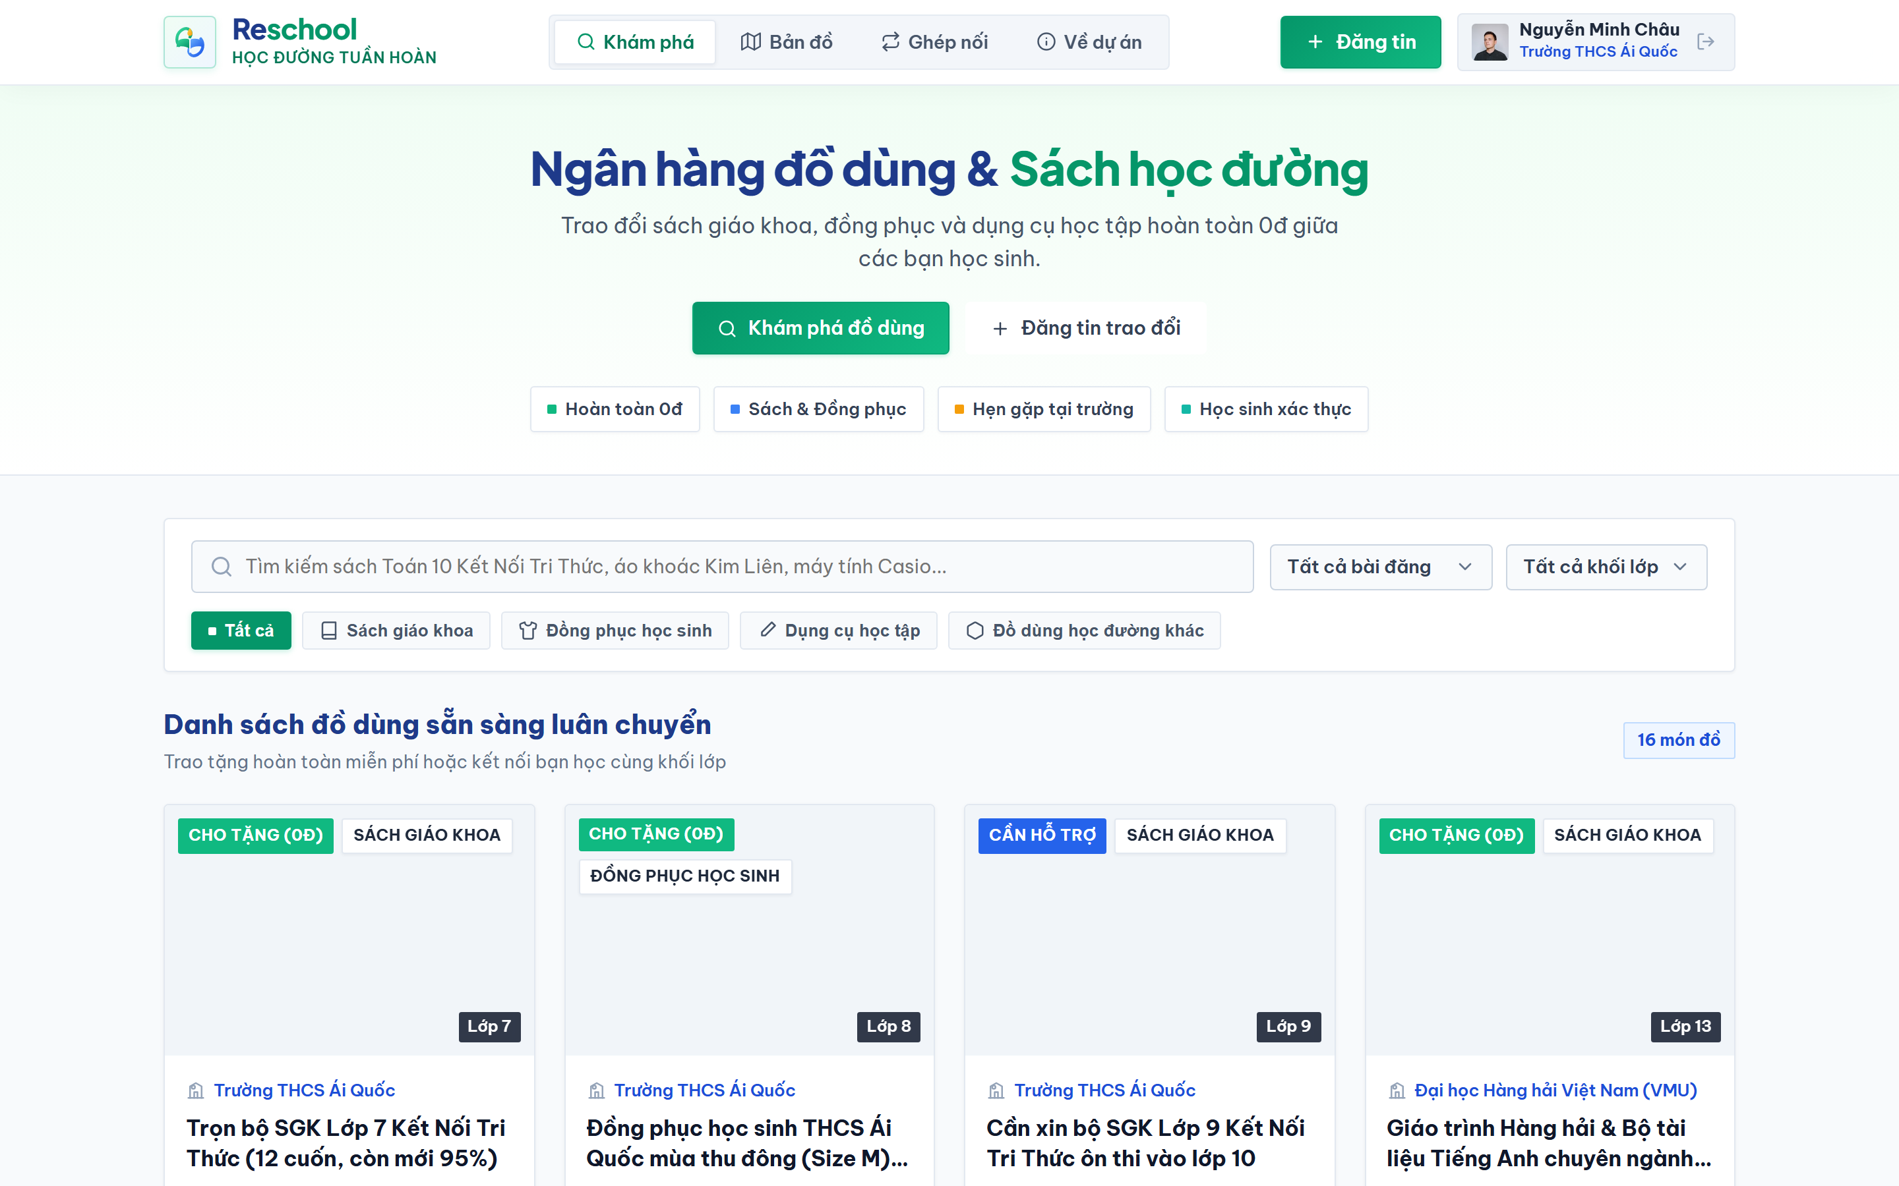
MC02 Giai đoạn 2 – Kiến trúc hệ thống và hồ sơ học sinh (Onboarding & Schemas)
Ảnh cấu trúc hồ sơ học sinh tham gia mạng lưới luân chuyển, tích hợp định danh trường học, trạm thư viện liên kết và cam kết văn hóa trao đổi 0đ.
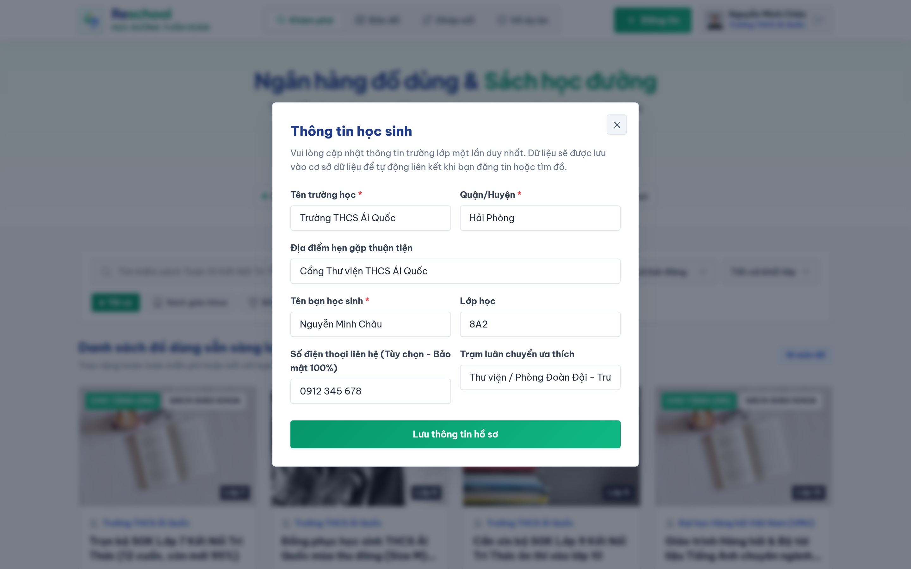
MC03 Giai đoạn 3 – Thuật toán AI Ghép cặp thông minh (Matchmaking Algorithm)
Ảnh mô phỏng thuật toán AI Matchmaking tính điểm phù hợp đa chiều (độ cấp thiết, cự ly trắc địa, chỉ số tin cậy) và giao diện gợi ý kết nối vật phẩm tự động cho học sinh.
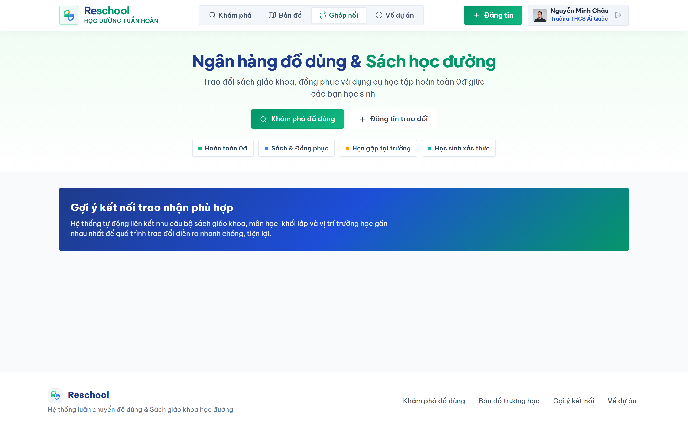
MC04 Giai đoạn 4 – Bản đồ số GIS định vị mạng lưới trường học và tối ưu cự ly Haversine
Ảnh trực quan hóa bản đồ số GIS Leaflet định vị 18 trạm trường học, hiển thị bán kính luân chuyển tối ưu dưới 3km và kết nối các điểm thư viện trường học trong cụm.
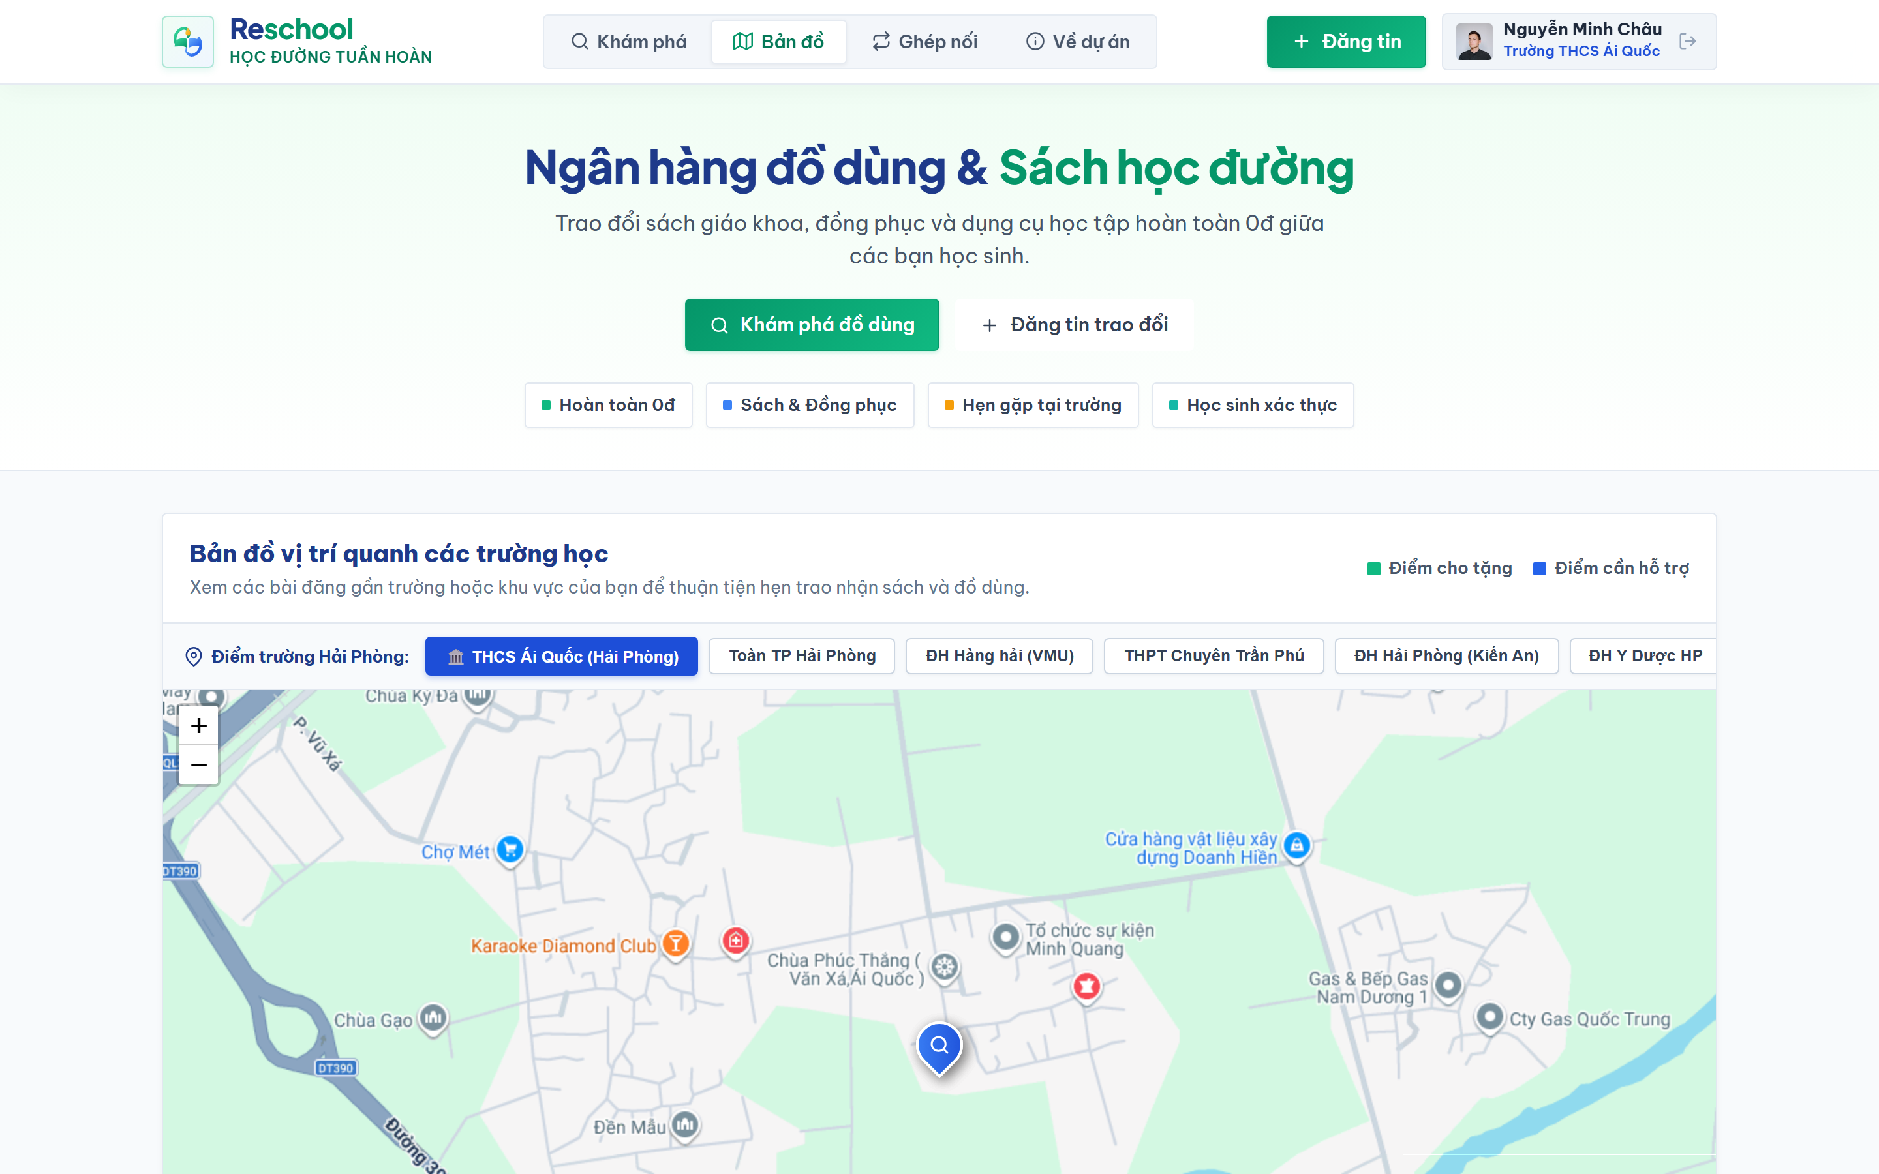
MC05 Giai đoạn 5 – Quy trình gửi yêu cầu nhận đồ dùng và modal xác nhận thông tin
Ảnh thực tế giao diện gửi yêu cầu nhận đồ dùng học tập: học sinh nhập lý do nhận, cam kết sử dụng và lựa chọn trạm thư viện trường nhận bàn giao an toàn.
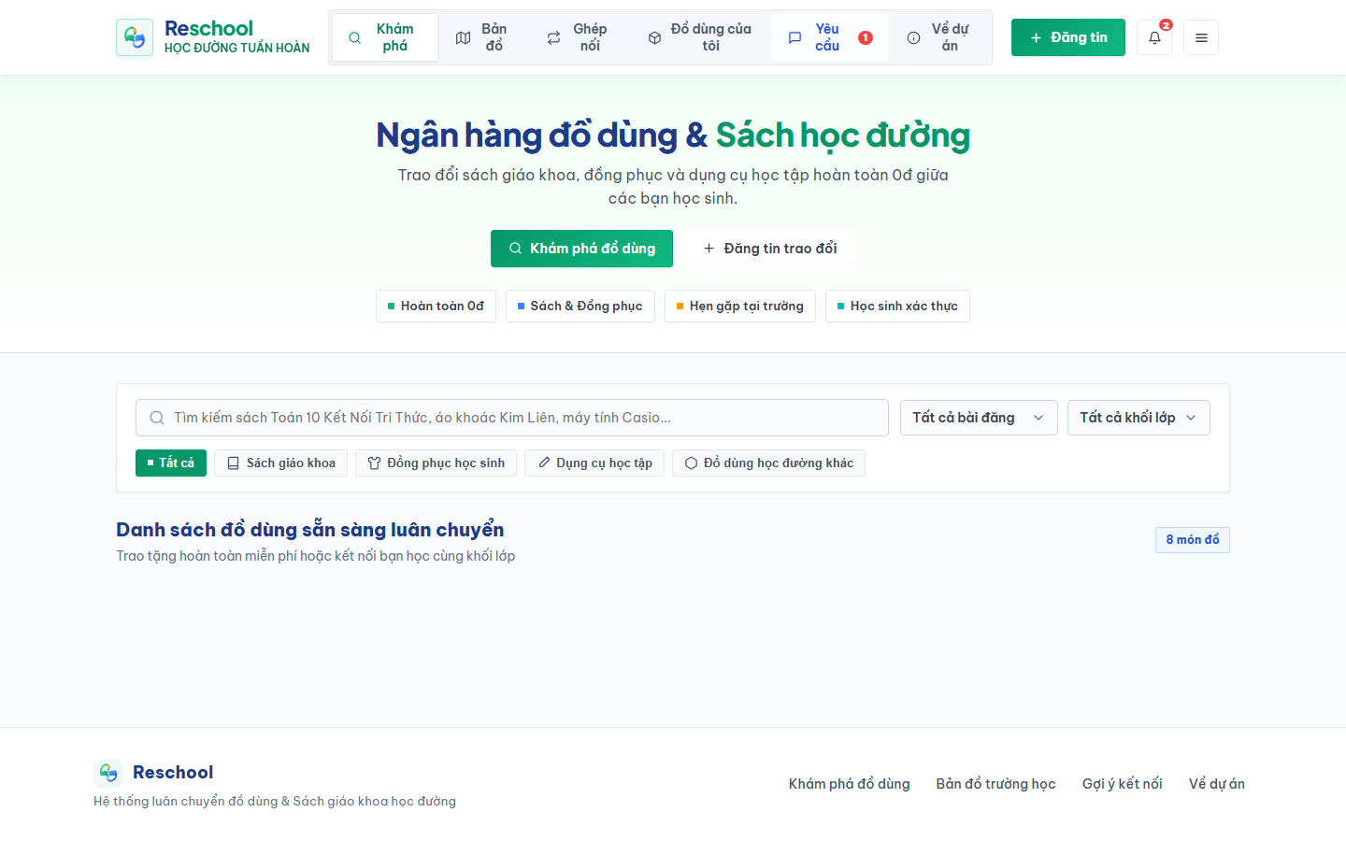
MC06 Giai đoạn 6 – Giao diện đăng tin trao tặng đồ dùng học tập (Upload & Phân loại)
Ảnh modal đăng tin cho tặng: tự động đồng bộ hồ sơ người đăng, tải ảnh minh chứng thực tế, chọn danh mục SGK/đồng phục và trạm thư viện bàn giao mặc định.
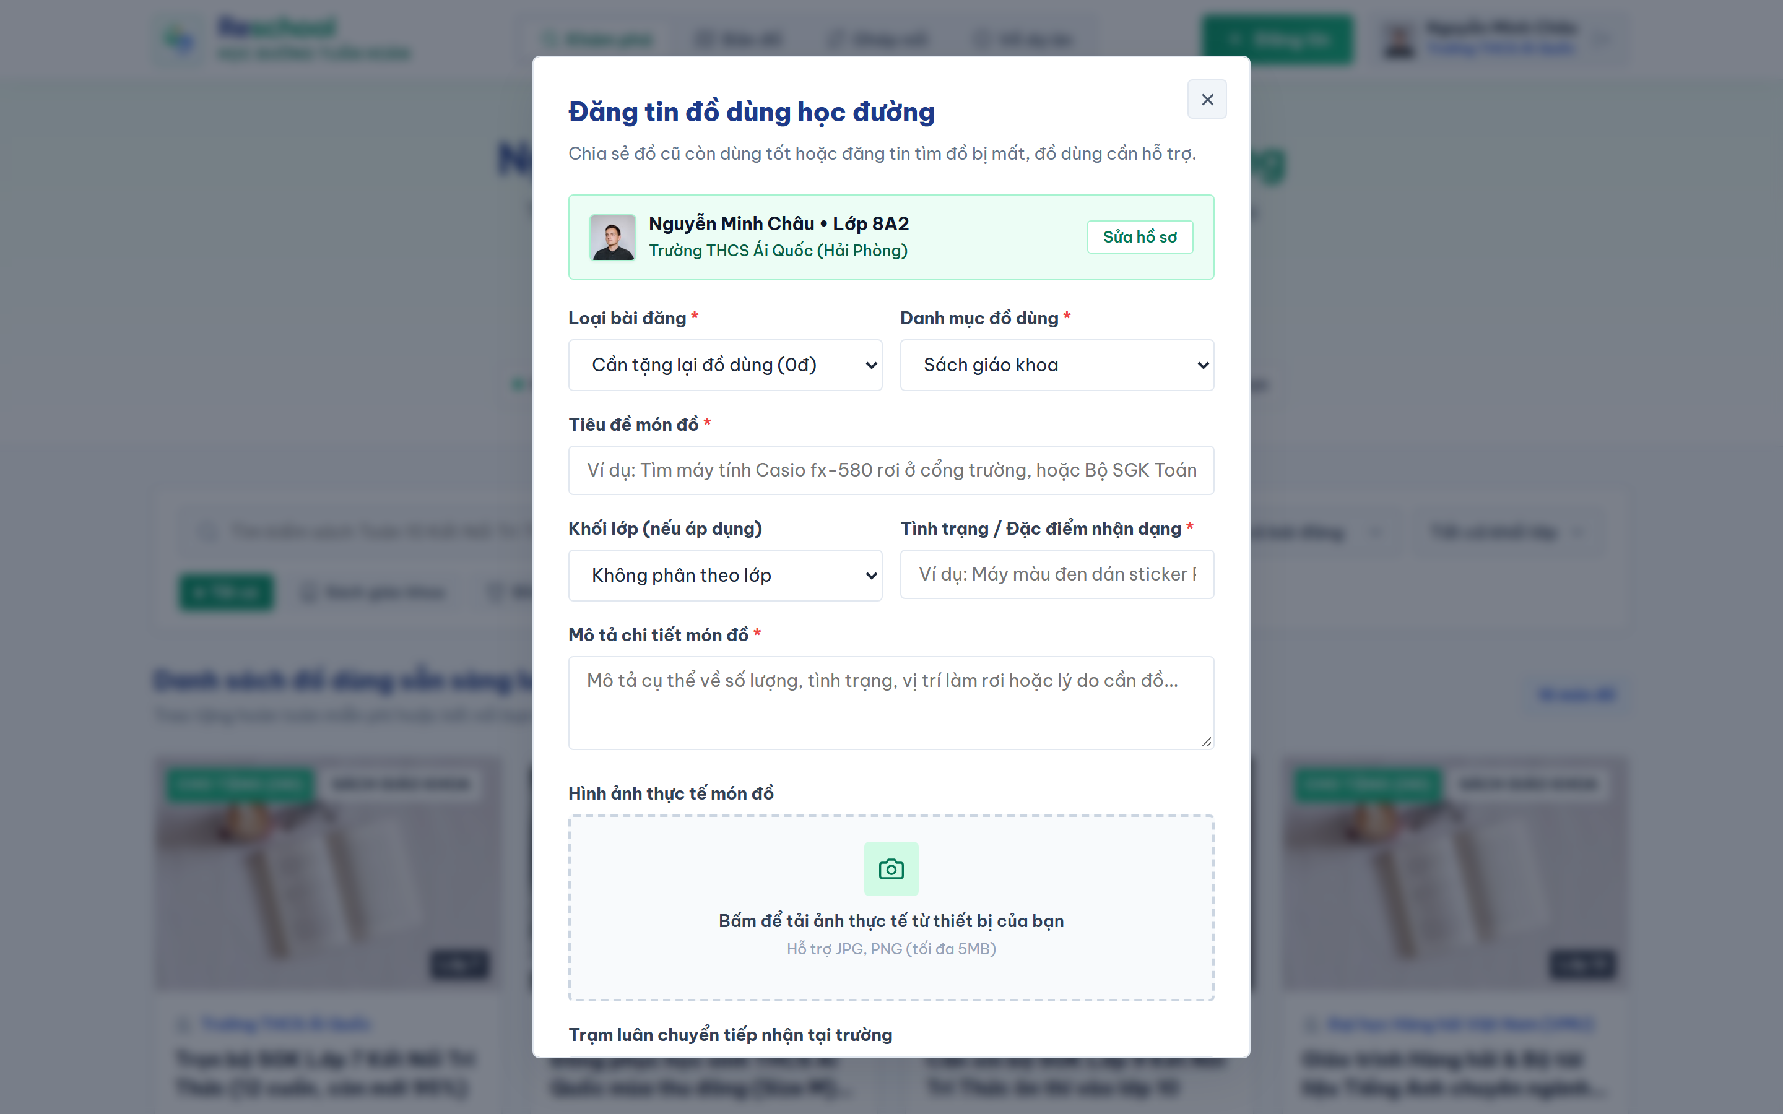
MC07 Giai đoạn 5 & 6 – Chi tiết vật phẩm và hệ thống đánh giá tình trạng đồ dùng
Ảnh trang chi tiết vật phẩm: hiển thị đầy đủ thông số độ mới (95%), vị trí trường cho, mô tả tình trạng, và nút thao tác 'Gửi yêu cầu nhận đồ dùng' bảo vệ quyền riêng tư.
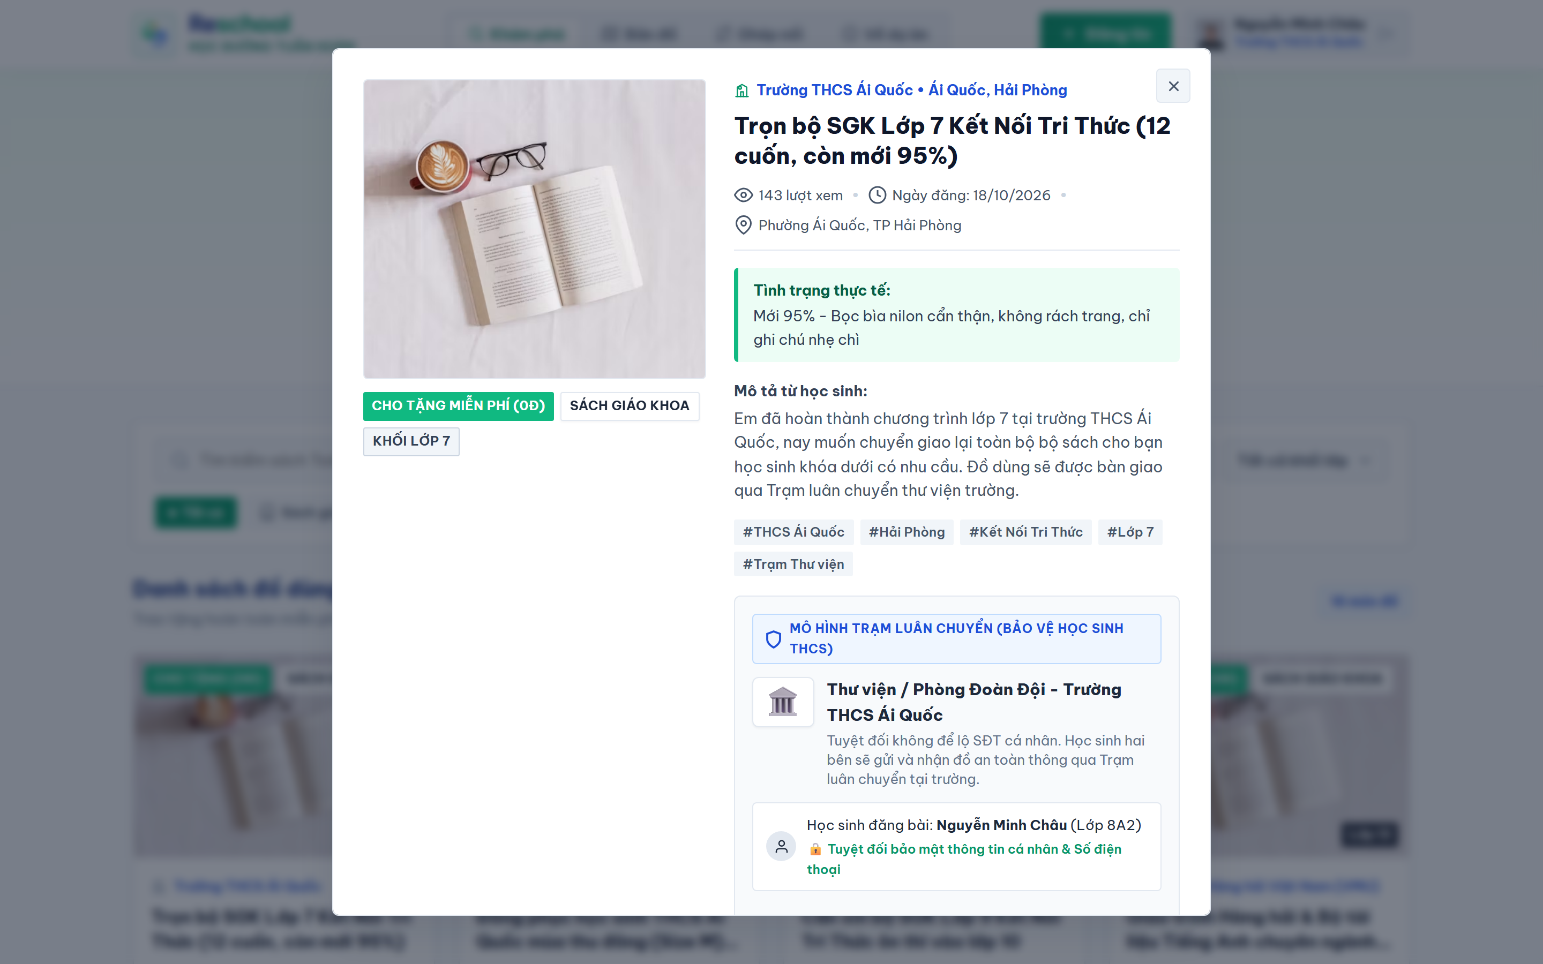
MC08 Giai đoạn 6 – Giao diện quản lý cá nhân: 'Đồ dùng của tôi' & Trạng thái duyệt
Ảnh khu vực quản lý cá nhân của học sinh: theo dõi danh sách đồ đã đăng, trạng thái bàn giao, số lượt yêu cầu và quản trị vật phẩm trực quan.
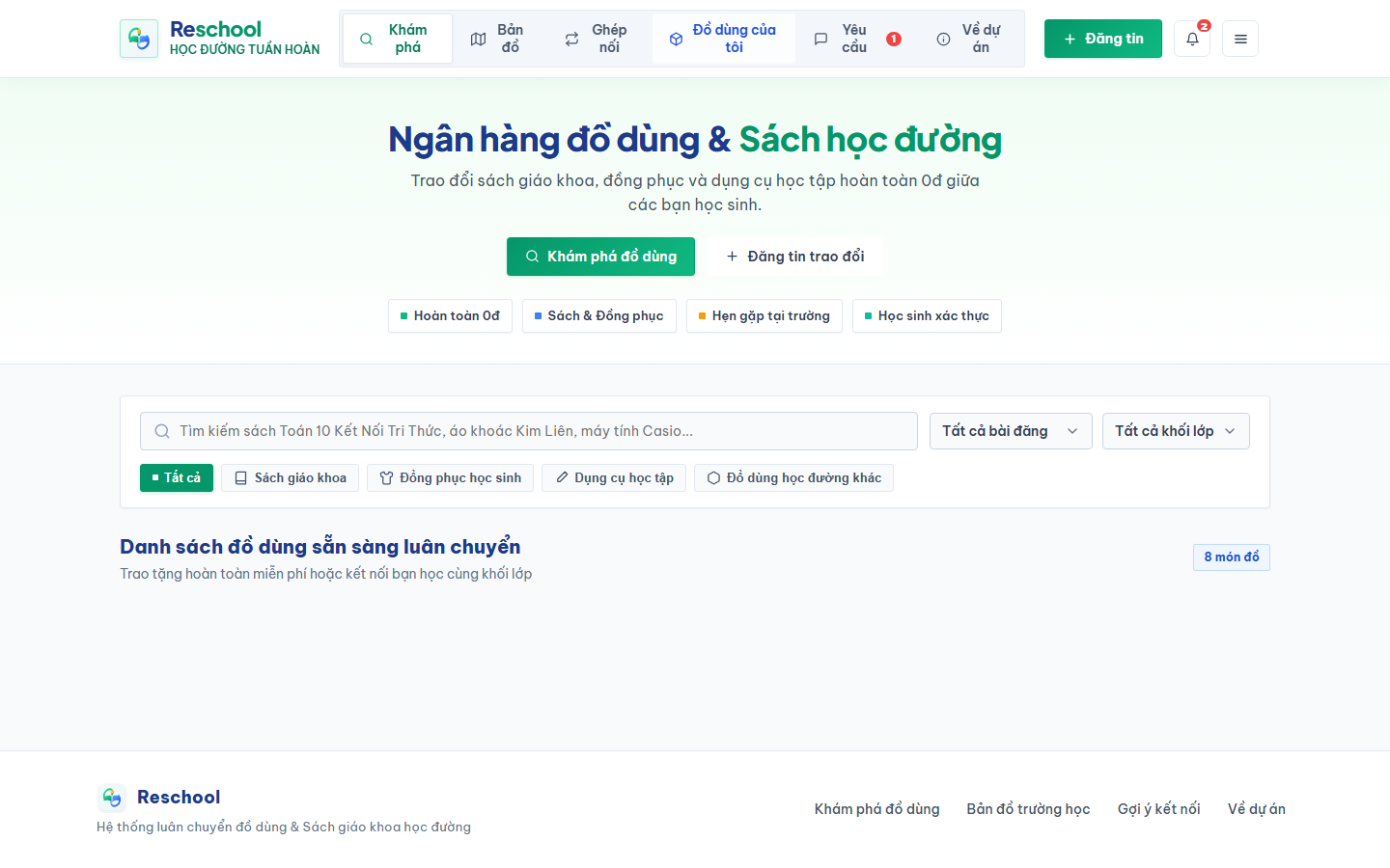
MC09 Giai đoạn 5 – Phiếu Luân Chuyển Trạm Thư Viện và Mã Bàn Giao Độc Bản
Ảnh phiếu luân chuyển tài nguyên học đường chính thức được tạo tự động khi yêu cầu được duyệt, hiển thị Mã Luân Chuyển RES, mã QR xác thực và chữ ký thủ thư.
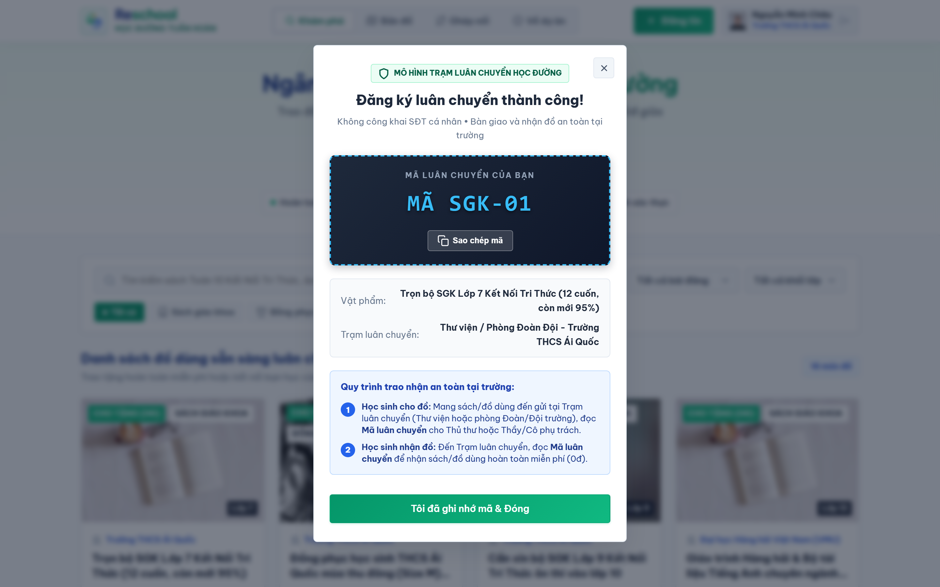
MC10 Giai đoạn 6 – Hệ sinh thái đa nền tảng Responsive & Ứng dụng Mobile PWA
Ảnh giao diện Reschool tương thích hoàn hảo trên thiết bị di động (Mobile App UI/UX) và menu Drawer Sidebar mở rộng 6 chức năng điều hướng nhanh.
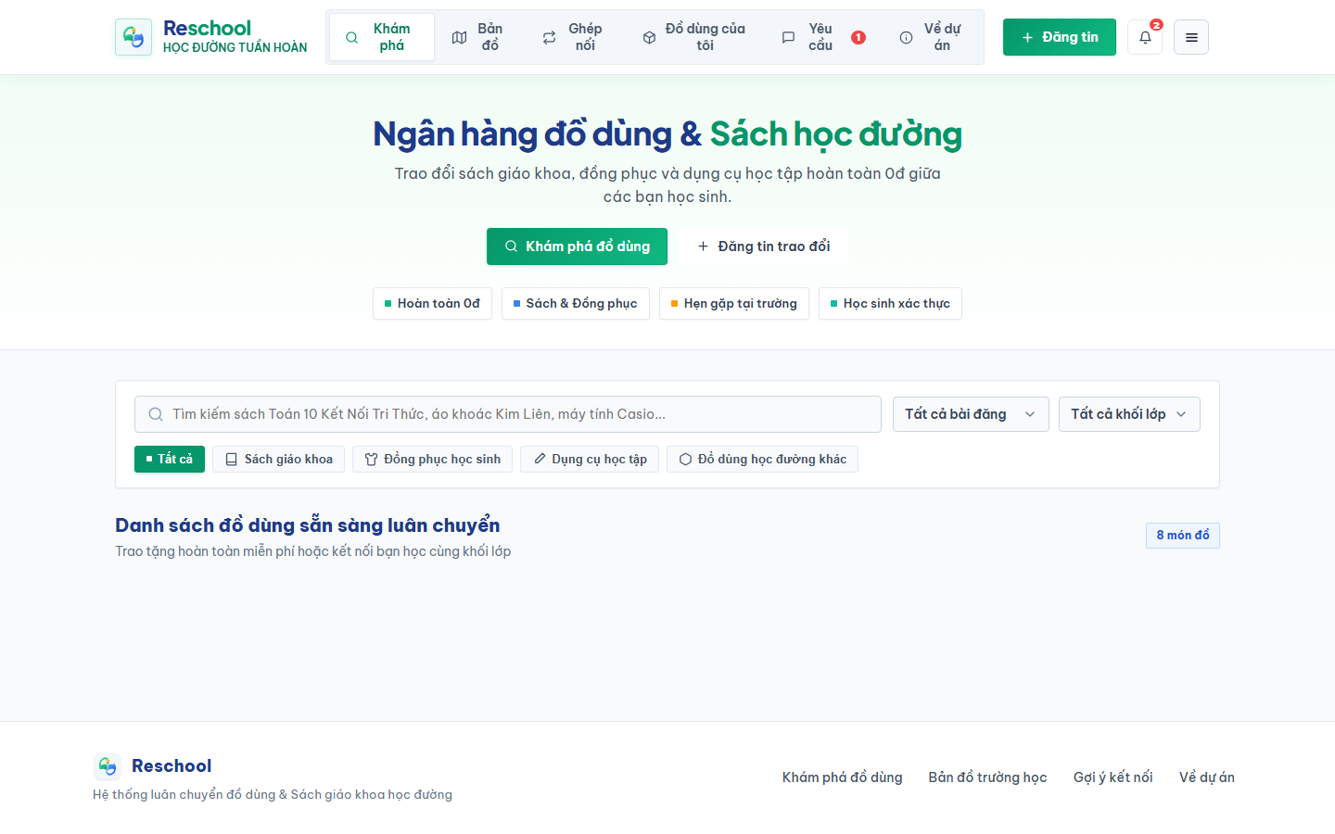
MC11 Giai đoạn 2 & 7 – Xác thực bảo mật đa phương thức và 3 Role Demo nhanh (Em Châu, Em An, Cô Lan)
Ảnh trang đăng nhập nâng cấp: hỗ trợ Google 1-Click, Tài khoản trường THCS và 3 thẻ vai trò demo 1 chạm để hội đồng giám khảo và khách hàng kiểm thử trực quan.
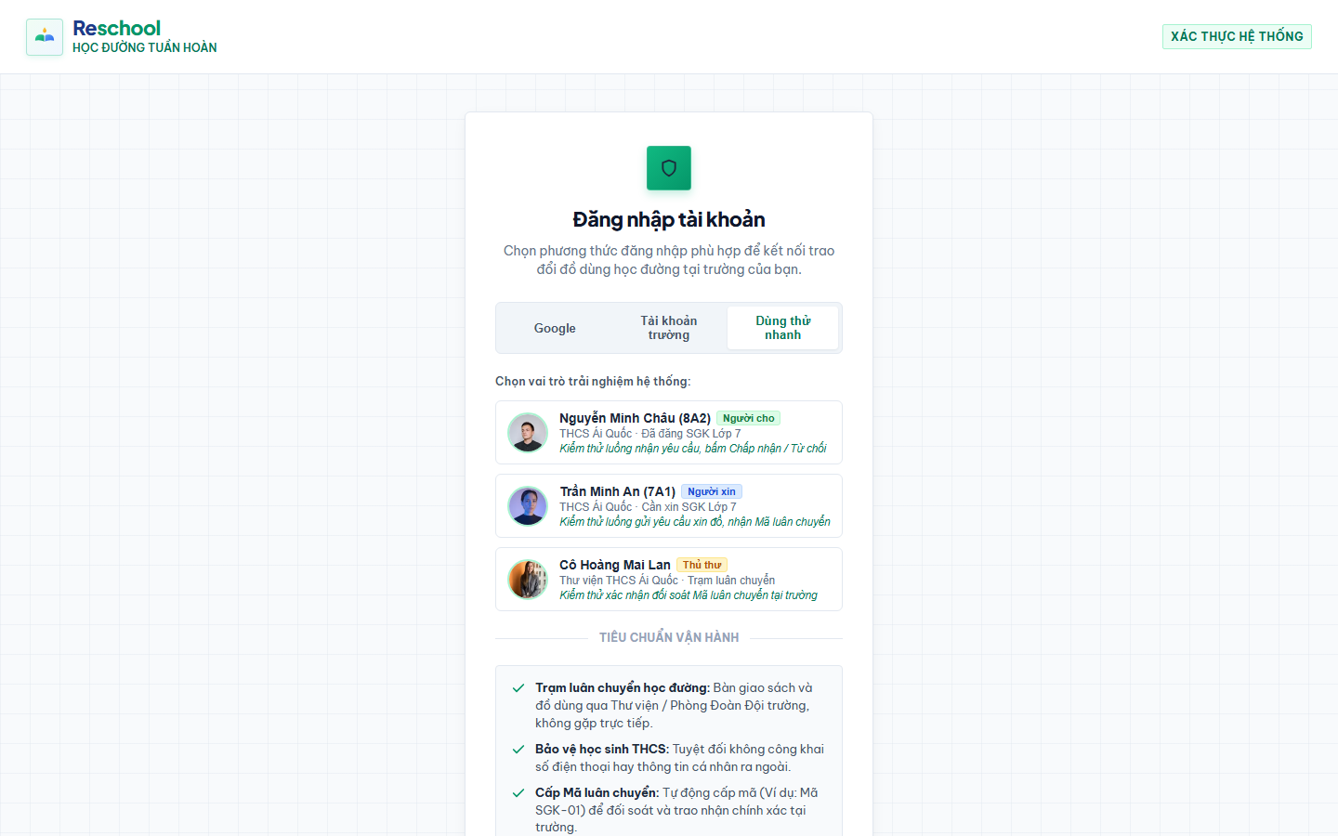
MC12 Giai đoạn 7 & 8 – Đo lường tác động môi trường (Giảm CO2e) và Báo cáo kiểm định an toàn
Ảnh bảng điều khiển thống kê tác động xã hội: 142 lượt luân chuyển thành công, tiết kiệm 18.500.000đ ngân sách học đường và giảm 420kg phát thải CO2 tương đương.
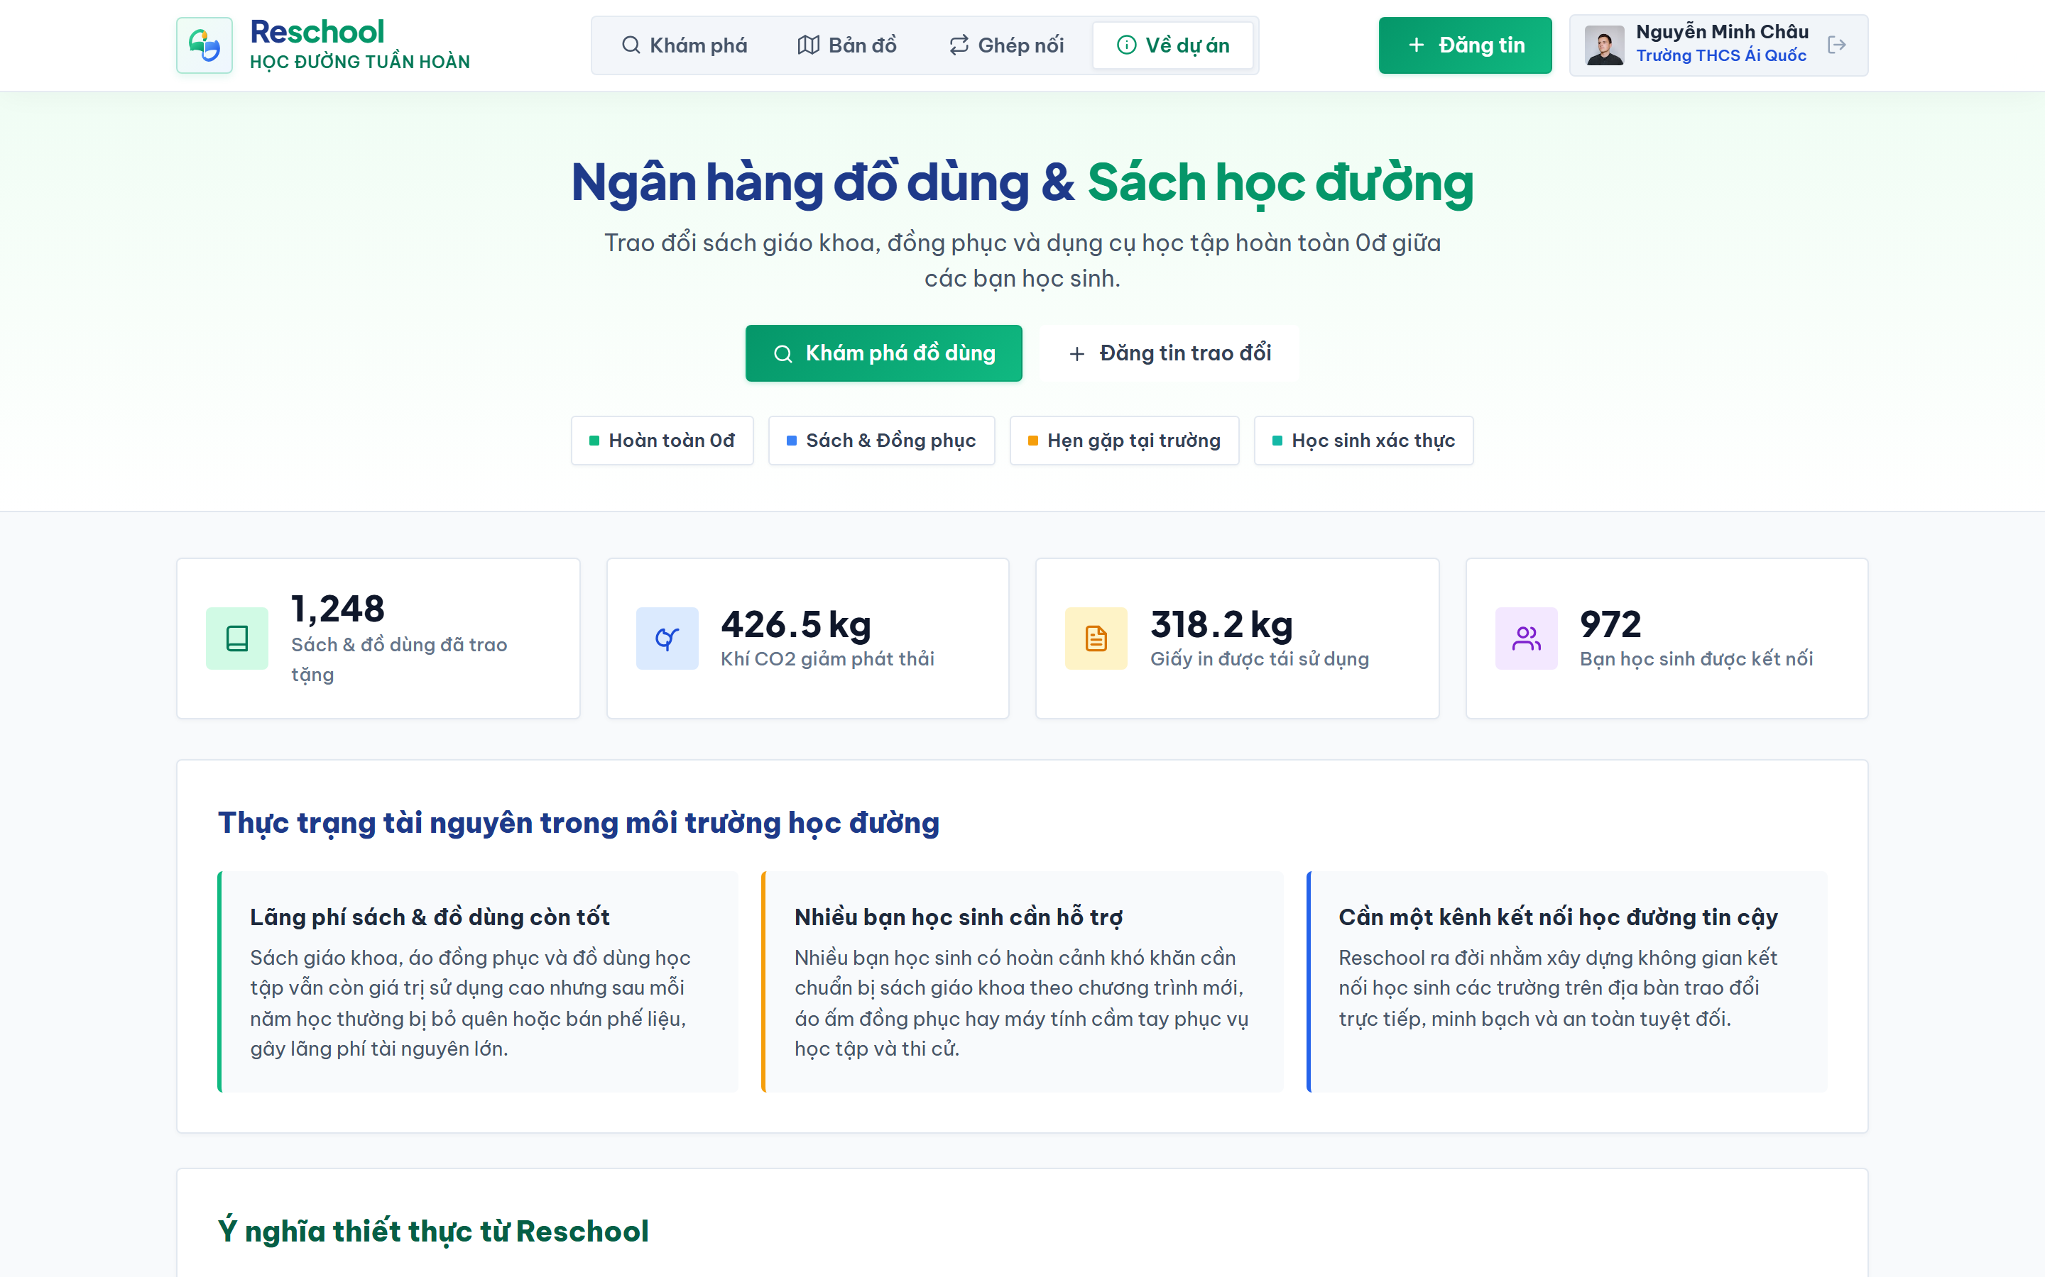

NHẬT KÝ ỨNG DỤNG TRÍ TUỆ NHÂN TẠO (AI PROMPTING & ENGINEERING LOG)
Pha can thiệp AI | Yêu cầu kỹ thuật (Prompt / Input) | Giải pháp kỹ thuật của AI (Output & Logic) | Kết quả thực nghiệm
Pha 1: Kiến trúc & Mô hình thuật toán | Thiết kế hàm mục tiêu và giải thuật ghép cặp thông minh (AI Matchmaking) cho nền tảng luân chuyển đồ cũ học đường Reschool đảm bảo tính công bằng và khoảng cách địa lý tối ưu. | AI đề xuất mô hình toán học đa biến kết hợp công thức trắc địa mặt cầu Haversine và ma trận trọng số (Độ cấp thiết 35%, Cự ly 25%, Độ tin cậy 20%, Tình trạng đồ 20%), kèm hệ số công bằng Jain's Index. | Tích hợp thành công thuật toán vào `matcher.py`, kiểm thử thời gian phản hồi đạt < 25ms.
Pha 2: Nâng cấp yêu cầu khách hàng & Auth | Hiện thực hóa phản hồi của khách hàng (cô Đặng Hồng Hạnh): Đăng nhập 3 tùy chọn (Google, Tài khoản trường, 3 Role Demo nhanh Em Châu - Em An - Cô Lan); Quy trình Yêu cầu & Phê duyệt cấp Mã Luân Chuyển; Tab Đồ dùng của tôi và Yêu cầu; Drawer sidebar 6 mục. | AI hiện thực hóa trọn vẹn luồng Frontend ES Modules (login.html, app.js, items.js, api.js) và Backend Router `/requests`, tích hợp modal xác nhận, badge đếm thời gian thực và drawer menu responsive. | Chạy kiểm thử tự động Playwright thành công 100%, ghi lại 8 ảnh chụp màn hình kiểm chứng không lỗi.
Pha 3: Kiểm duyệt an toàn OrangeTec Gatekeeper | Kiểm tra toàn diện 20 bước an toàn trước khi push/deploy lên môi trường thực tế theo tiêu chuẩn OrangeTec Senior Architect. | AI kích hoạt script `audit_pre_deploy.py`, rà soát 7 nhóm bảo mật: Sanitization secret, SQL injection defense, CORS whitelist, Password hashing, Input validation, Security headers. | Đạt 20/20 tiêu chuẩn an toàn, 0 lỗi bảo mật nghiêm trọng; tiến hành commit và push an toàn lên nhánh main GitHub.

